Hayat Yayınları Tanıtım Bülteni
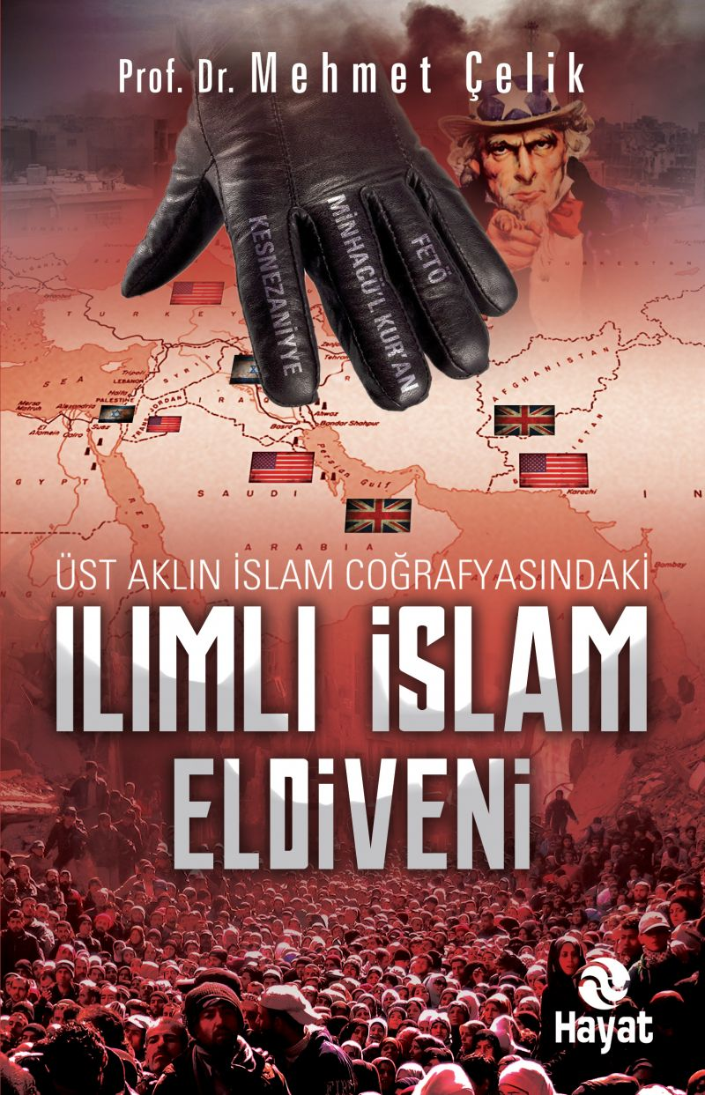 | Eser Adı: ILIMLI İSLAM ELDİVENİ  Yazar Adı: Prof. Dr. Mehmet Çelik  Cilt Bilgisi:  Kitap Dili: Türkçe  İç Sayfa: HOLMEN SB 65  Kapak: BRISTOL 230  Selefon Türü: MAT SELEFON  Basım Tarihi: 2024  Sayfa Sayısı: 312  Kitap Boyutları: 13,5 X 21 mm  ISBN No: 9786051512648  Etiket Fiyatı: 400,00 TL
Kitap Tanıtım Yazısı : (Arka Kapak)

Sömürgecilik ve talancılıkla geçinen Batı’nın, II. Dünya Savaşı’ndan sonra İslam coğrafyasında yaptığı bilimsel araştırmaların %95’i Din Psikolojisi ve Din Sosyolojisi alanındadır. Binlerce tez ve rapor Batılı ülkelerin stratejik akıl üreten kurumlarının masaları üzerindedir.Bizi çözdüler, sinir uçlarımızı tespit ettiler ve uygun aparatlarla işgal projelerini hayata geçirdiler.Artık kullanacakları her baltanın sapı, o coğrafyanın ağacından olacak!..Bu stratejik akıl üreten masalarda iki eldiven dokundu:• Ilımlı İslam Eldiveni: Cemaat ve Tarikatlar• Radikal İslam Eldiveni: İslami terör örgütleri olarak isimlendirdikleri, dinî kimlikli örgütler.Elimizdeki bu çalışma, Ilımlı İslam Eldiveni’dir. Bu eldivende yer alan Kesnezani Tarikatı, Saddam’ın devrilmesinde, Irak’ın işgal edilmesinde kullanılmıştır.Minhacü’l-Kur’an, Pakistan’da zaman zaman kullanılmış, hâlâ da kullanılmaya devam etmektedir.İslam dünyasının bu yüzyıl içinde karşı karşıya kaldığı en büyük tehlike bu İki Eldiven’dir. Bu İki Eldiven de coğrafyamızdaki merdiven altı din eğitiminden beslenmektedir.Bugünü anlamak isteyenler için eşsiz bir kitap…
Kitabın detay sayfasına buradan ulaşabilirsiniz :
https://hayatyayinlari.com/kitaplar/prof-dr-mehmet-celik-ilimli-islam-eldiveni-1107.html
Hayat Yayınları



